护 照 申 请 卡

单位名称： 申请单位机构代码：
姓 |  | 名 |  | 出生地
拼音 |  | 拼音 |  | 出国人员备案时间
申请人职业属性： 国家公务员□ 事业单位人员□ 军人□ 国企人员□ 非国企人员□
身份证（军官证）号码：
请在此粘贴本人身份证复印件  （现役军人请提供军官证资料页复印件，并标明出生日期）  请确保内容清晰 |  |  |  |  | 相片（48×33mm）  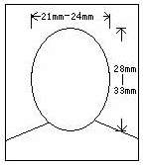  粘贴小二寸正面免冠近照，另备两张供制证用；照片背景需为白色或淡蓝色

